Отчёт по индивидуальному проекту. Этап №3.
НКНбд-02-21
Самигуллин Эмиль Артурович
Содержание

Цель работы.
- Добавить на сайт список достижений.
- Сделать пост про прошедшей неделе и по выбору (LaTeX, Markdown).

Ход работы.
- Добавили информацию о навыках (Skills).(рис. 1)
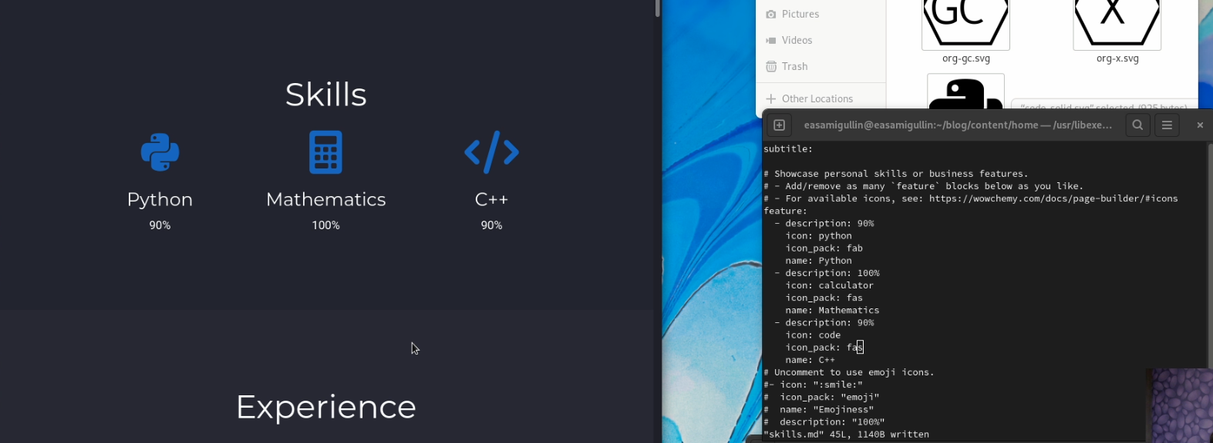
Рис. 1: Информация о навыках
- Добавили информацию об опыте (Experience).(рис. 2)
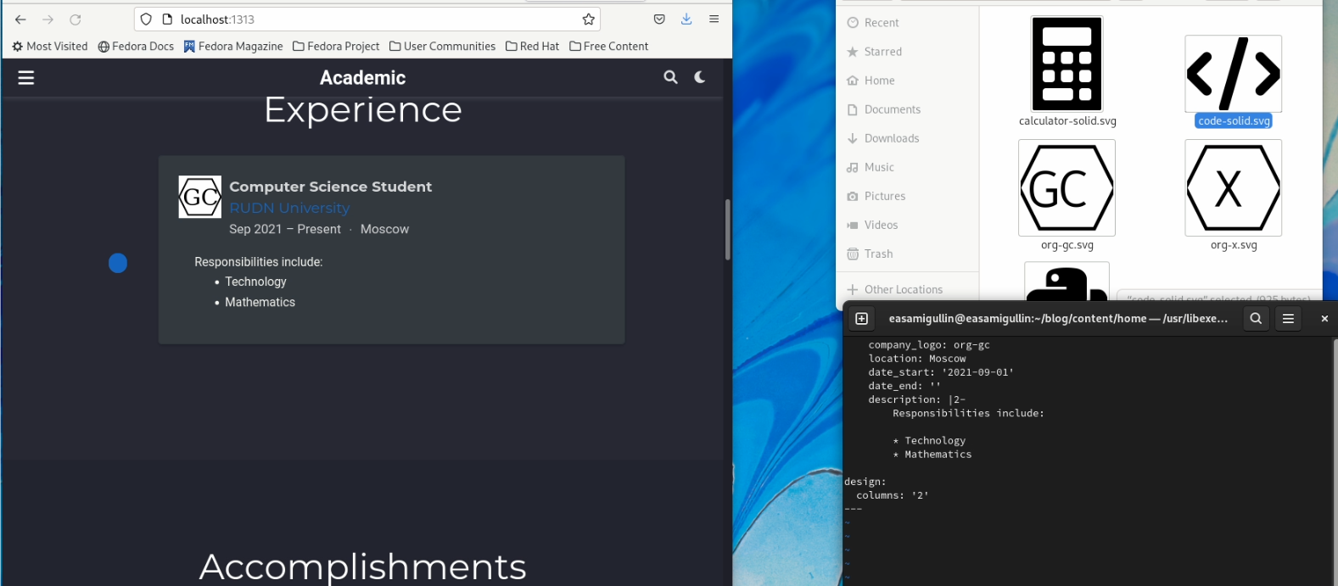
Рис. 2: Информация об опыте
- Добавили информацию о достижениях (Accomplishments).(рис. 3)
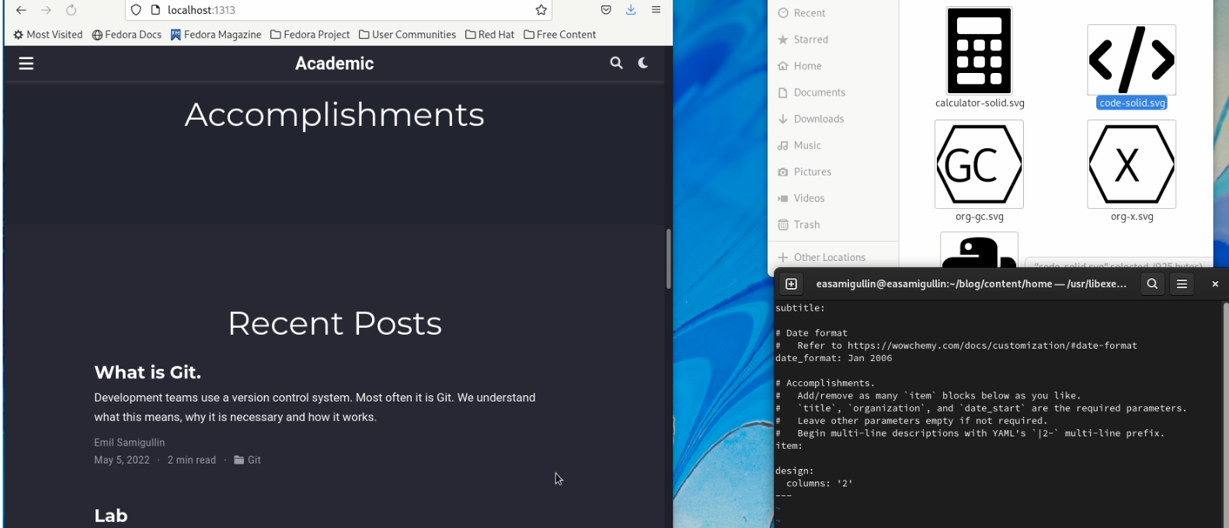
Рис. 3: Информация о достижениях
- Сделали пост по прошедшей неделе.(рис. 4)
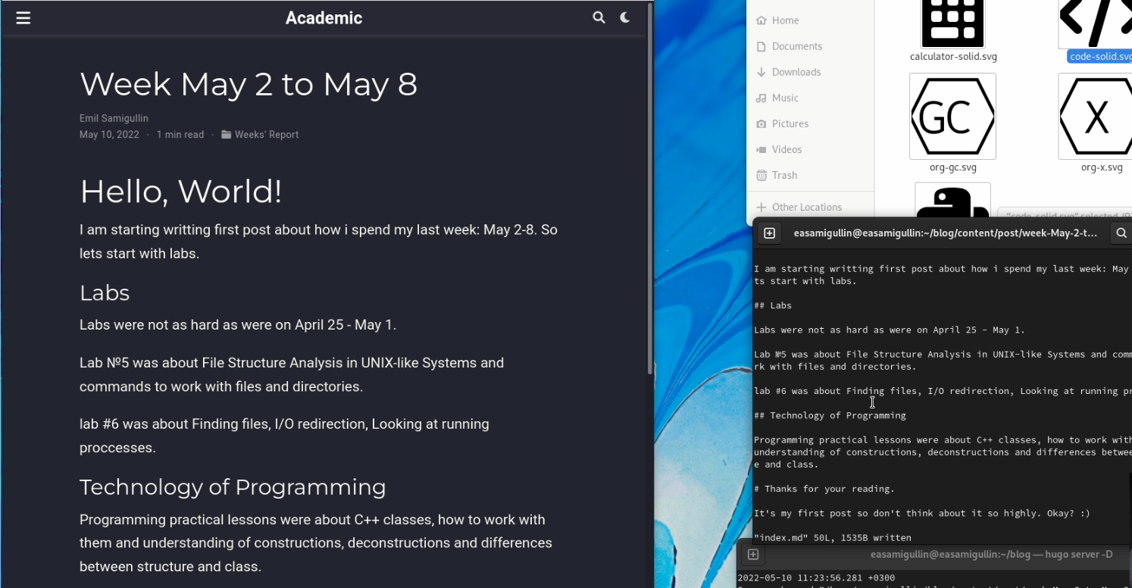
Рис. 4: Пост о прошедшей неделе
- Сделали пост по теме Markdown.(рис. 5)
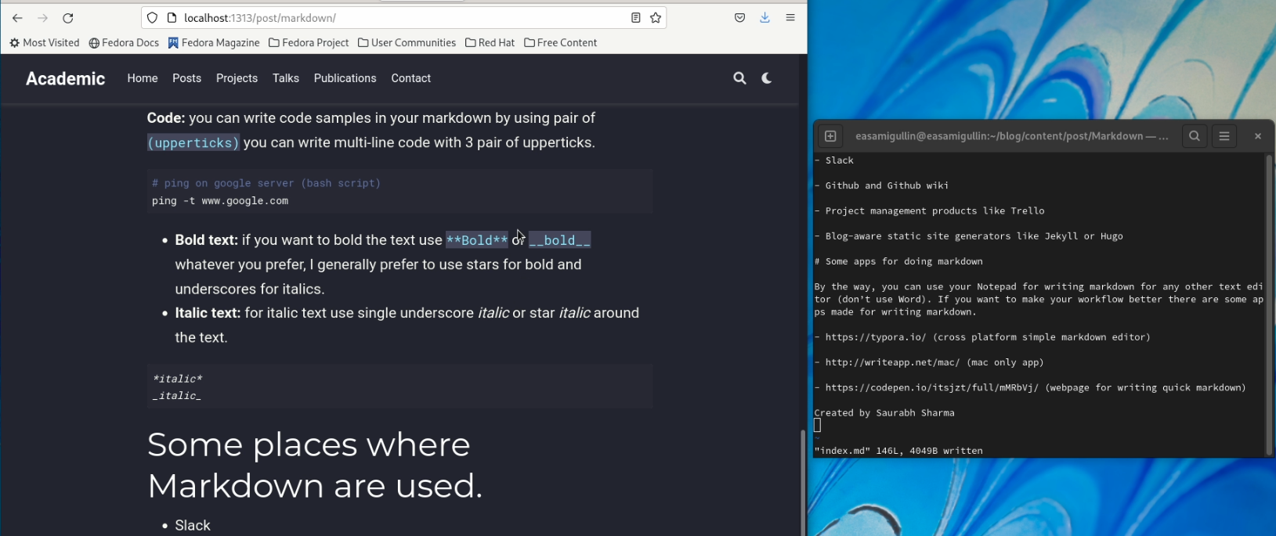
Рис. 5: Пост по Markdown
- Обновили репозиторий с сайтом.(рис. 6)
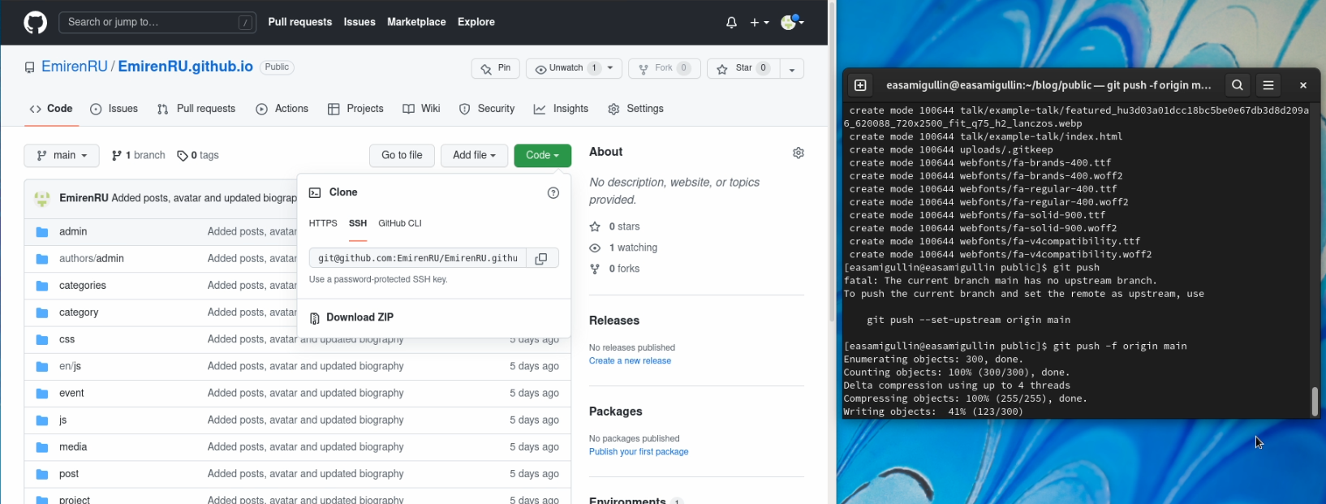
Рис. 6: Обновили репозиторий

Вывод.
Во время выполнения индивидуального проекта, мы добавили информацию о себе на сайте и добавили посты.

